基于挤出机响应与GBX eFAst-Lab水分活度仪分析

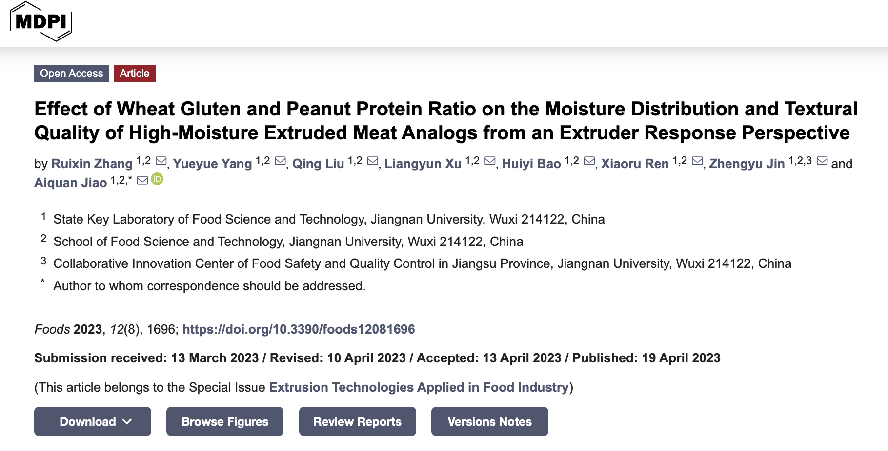
江南大学食品科学与技术国家重点实验室金征宇团队在《Foods》期刊上（IF=5.2）发表了一项研究，题为“Effect of Wheat Gluten and Peanut Protein Ratio on the
Moisture Distribution and Textural Quality of High-Moisture Extruded Meat Analogs from an Extruder Response Perspective"。该研究探讨了不同比例的小麦面筋与花生蛋白粉混合物在高水分挤压过程中，原料特性、挤压机响应参数与挤出物品质之间的关系。

摘要
将小麦面筋和花生蛋白粉的混合物进行高水分挤压，以研究该混合物在肉类似物生产中的应用潜力。分析了多个因素，包括混合原料的水吸收指数、水溶性指数、流变特性，高水分挤压过程中的模头压力、扭矩和比机械能，以及挤出物的质地特性、颜色、水分分布和水分活度，以确定原料特性、挤压机响应参数与挤出物品质之间的关系。当小麦面筋比例为50%时，挤出物具有低的硬度（2.76 kg）、最高的弹性（0.95），纤维化程度达到1.75。小麦面筋的添加导致挤出物中氢质子弛豫时间右移，表明水流动性和水分活度增加。比例为50:50时，总色差最小（约18.12）。当小麦面筋添加量为50%或更少时，与添加量大于50%相比，其提高了亮度并减小了总色差。因此，阐明原料特性、挤压机响应参数与挤出物品质之间的关系，有助于系统理解和调控二元蛋白肉类似物的纤维质地形成过程。

实验材料与仪器

实验材料
花生蛋白：粉蛋白质含量55.3%，干基；小麦面筋：蛋白质含量83.2%，干基；去离子水：通过三维运动混合机制备不同比例的小麦面筋与花生蛋白粉混合物

实验仪器
GBX eFAst-Lab水分活度仪；旋转流变仪；同向啮合双螺杆挤出机；长冷却模具；低场核磁共振仪；质构分析仪。

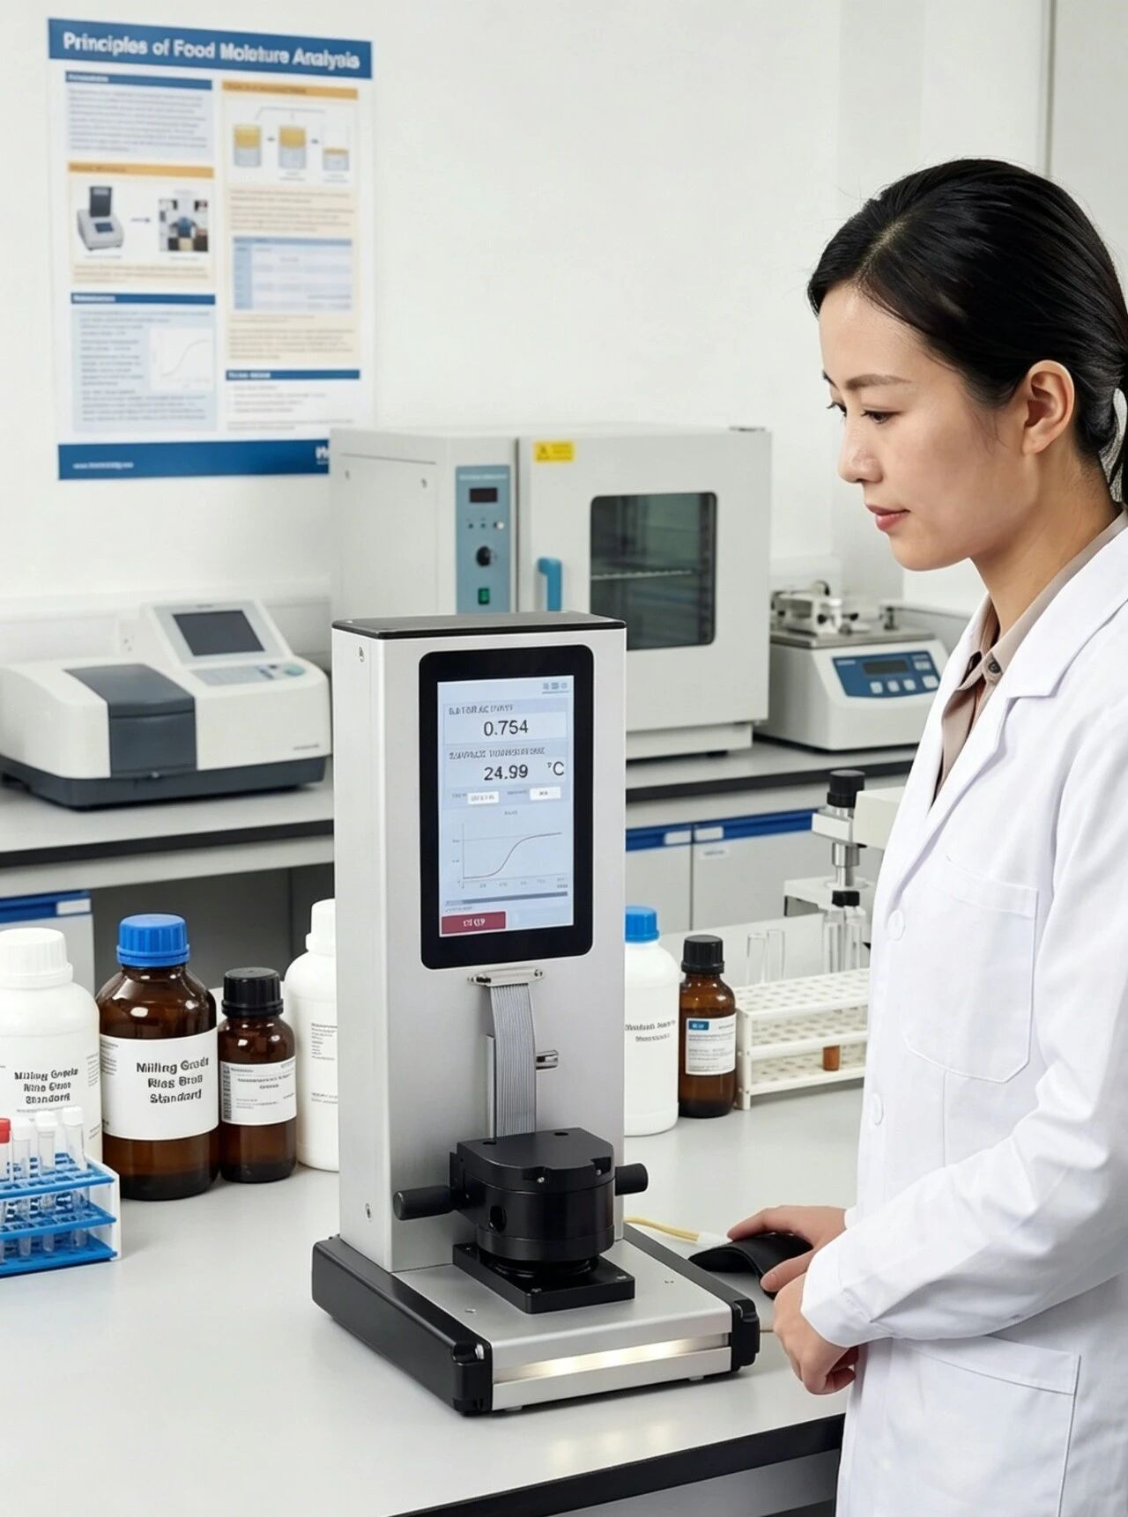
GBX eFAst-Lab水分活度仪

实验过程
1、原料特性测定：测定混合原料的水吸收指数和水溶性指数。使用旋转流变仪对调整至55%水分含量的原料-水混合物进行频率扫描（0.1-10 Hz）、应变扫描（0.1-100%）和蠕变恢复（10 Pa压力下180秒，恢复360秒）分析。

2、挤压实验：设置挤出机喂料速度6 kg/h（干基），最终物料水分含量55%，螺杆转速210 rpm。挤出机各温区温度分别为25°C、60°C、90°C、165°C、165°C和120°C，长冷却模具温度控制在70°C。待挤出机运行稳定后，收集各比例挤出物，真空封装，-18°C冷冻保存。
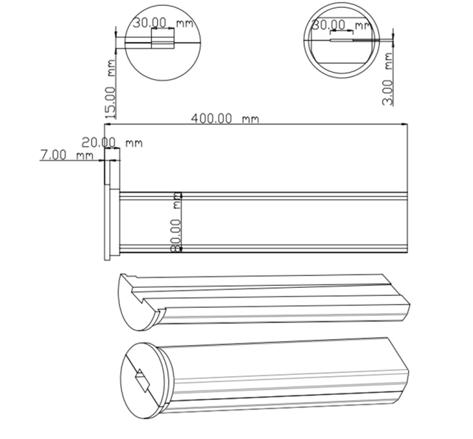

长冷却模具的形状和主要尺寸

3、挤压机响应监测：在稳定运行阶段，通过挤出机实时控制软件在线监测扭矩、模头压力、模头温度和质量流量，并计算比机械能。

4、挤出物分析：使用低场核磁共振仪测定挤出物的横向弛豫时间（T2）并进行磁共振成像。使用GBX eFAst-Lab水分活度仪测定挤出物的水分活度、颜色（CIE L, a, b值）和总色差。使用质构分析仪测定挤出物的硬度、弹性、拉伸阻力、横向剪切力、纵向剪切力，并计算纤维化程度（横向剪切力/纵向剪切力）。

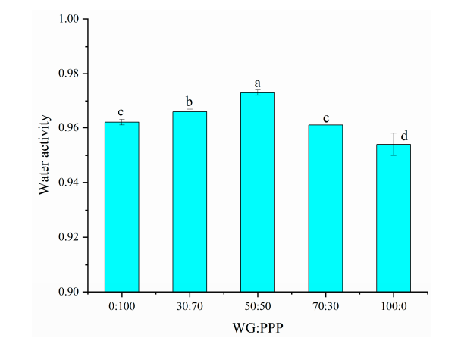

不同混合比例挤出物的水活度

实验结论
1、原料特性：随着小麦面筋比例增加，混合原料的水吸收指数呈上升趋势，在100%小麦面筋时达到最大值2.55 g/g；水溶性指数逐渐下降。流变学分析表明，小麦面筋比例增加导致储能模量（G'）和损耗模量（G''）逐渐增加，损耗角正切（tan δ）逐渐减小。当小麦面筋比例≤70%时，原料-水混合物倾向粘性液体特性（tan δ >1）；100%小麦面筋时表现为弹性固体特性（tan δ <1）。应变扫描显示，线性粘弹区终点随小麦面筋比例增加从0.636%升至32.019%。蠕变恢复实验表明，小麦面筋比例增加导致蠕变变形和非恢复变形增大。

2、挤压机响应：小麦面筋比例增加导致扭矩从110.42 Nm升至116.04 Nm，比机械能从699.35 kJ/kg升至759.22 kJ/kg，模头压力从3.56 MPa升至4.70 MPa，模头温度从104.60°C升至123.20°C。

3、挤出物水分分布：低场核磁共振显示，当小麦面筋比例增至50%时，挤出物的T21、T22和T23逐渐增加，表明水流动性增加。进一步增加小麦面筋比例导致水流动性下降。强结合水峰面积比例逐渐增加，弱结合水峰面积比例逐渐减少，表明部分固定水转化为结合水。磁共振成像显示，小麦面筋含量低于50%时，挤出物水分损失不明显；含量继续增加时，出现明显水分损失和不均匀分布。

4、挤出物颜色：小麦面筋比例从0增至50%时，挤出物L值从68.92升至77.09，亮度增加；总色差从23.24降至18.12。进一步增加小麦面筋比例至100%，L值降至46.51，总色差升至46.06。a值和b值随小麦面筋比例增加而持续升高。

5、挤出物质地：小麦面筋比例从0增至50%时，硬度从3.51 kg降至2.76 kg，弹性从0.92升至0.95。进一步增加至100%，硬度升至12.81 kg，弹性降至0.91。拉伸阻力随小麦面筋比例增加从0.26 kg持续升至0.64 kg。纤维化程度在小麦面筋比例为50%时达到最大值1.75，随后降至1.36。

总结
该研究揭示了小麦面筋和花生蛋白粉的比例通过影响原料的水合能力和流变特性，进而改变挤压过程中的扭矩、比机械能和模头压力等响应参数，最终调控挤出物的水分分布、颜色和质地品质。当小麦面筋与花生蛋白粉比例为50:50时，挤出物具有较佳的水分分布、柔软的弹性质地、较亮的颜色和最高的纤维化程度。小麦面筋比例超过50%会导致物料在模头堆积，水分大量蒸发，挤出物变得干燥、坚硬、颜色变深，纤维化程度下降。

参考文献：
1. Dekkers, B.L.; Emin, M.A.; Boom, R.M.; van der Goot, A.J. The phase properties of soy protein and wheat gluten in a blend for fibrous structure formation. Food Hydrocoll. 2018, 79, 273-281.
2. Fang, Y.; Zhang, B.; Wei, Y. Effects of the specific mechanical energy on the physicochemical properties of texturized soy protein during high-moisture extrusion cooking. J. Food Eng. 2014, 121, 32-38.

